Александр Васильевич Татарников.
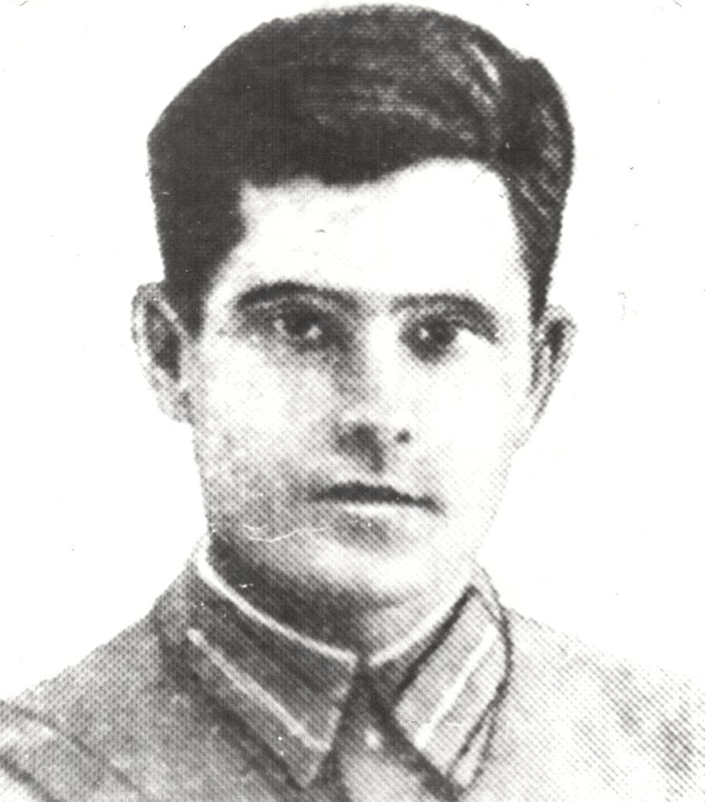
Александр Татарников родился в д. Красный завод Боготольского района. Затем семья переехала в Емельяновский зверосовхоз. Старожилы Еловой запомнили смуглого трудолюбивого юношу, который с нетерпением ждал, когда его призовут в армию. Когда врачи забраковали его по состоянию здоровья, Александр много занимался физкультурой, соблюдал предписанный врачами режим и, когда здоровье его окрепло, он вновь пришел в военкомат.
Служба в армии стала для Александра большой жизненной школой, воспитала в юноше мужество, отвагу. Демобилизовавшись, он вернулся в родной город.
Однажды Александр помог постовому задержать хулиганов, которые выхватили у женщины сумку и пытались убежать.
- А ты смелый, - сказал милиционер Мороз, обращаясь к демобилизованному воину, - чувствуется армейская закалка. Поступай к нам в милицию, нам нужны такие люди.
Александр размышлял недолго и уже через два дня пришел на прием к начальнику 2-го отделения милиции. М. А. Ефимов окинул взглядом стройную фигуру смуглого парня и попросил Александра рассказать о себе.
- Да и рассказывать мне особенно нечего, - ответил юноша. - Родился в Боготольском районе, родителей не помню. Воспитывался у дедушки, а когда он умер, пошел работать на Критовский льнозавод. Затем переехал в Еловский зверосовхоз, потом армия. Служил на Дальнем Востоке командиром отделения.
Служба в милиции требовала всесторонней подготовки. Александр поступил учиться, старался не пропускать занятия. Но главное, он старался постичь науку милицейской службы у своих старших товарищей, перенимая их опыт. С особой старательностью Александр выполнял поручения оперативных работников, а они, отправляясь на задержание, все чаще брали его с собой.
Вскоре Александра выдвинули на должность помощника оперативного уполномоченного и направили в линейное отделение милиции. Сослуживцы рассказывали, что однажды у одного из пассажиров поезда Москва – Владивосток преступник похитил вещи. Потерпевший обрисовал милиционерам приметы вора, но опергруппе найти преступника не удалось. Тогда Александр сел в поезд, организовал наблюдение, чтобы обнаружить преступника и обезвредить его. Пять часов поиска и наблюдений увенчались успехом. Преступник при подходе к одной из станций выбросил чемодан в окно, а когда поезд остановился, сошел сам, но сразу был задержан.
Накануне Великой Отечественной войны Александр был направлен в Белосток, где и застала его война.
- Возвращайся в Сибирь, в родные места, - сказал он жене. – Береги себя и детей.
Вера Дмитриевна с сыном Геной и дочерью Раей вернулась в Еловский совхоз.
Вскоре пришло письмо от Александра, в котором он писал, что милицейское подразделение, в котором он служил, вошло в одну из пехотных частей. Первое боевой крещение Александр получил под Белостоком.
Сражался А. Татарников на Минском, Смоленском, Калининском направлениях. В одном из писем он писал жене: «Из всего милицейского коллектива нас осталось двое, я да старший лейтенант Громов. Но силы нашей армии растут. Фашисты несут огромные потери. Они будут остановлены и разбиты».
Александр был ранен, лежал в госпитале в Рязани, затем вновь фронт. Его письма с фронта были проникнуты верой в победу советского народа в этой страшной войне.
Последнее пришло из Сальска: «Вновь едем на передовую. Гитлеровская свора будет разбита. Я знаю: тебе нелегко. Трудись во имя нашей победы, во имя счастья детей. Мир будет завоеван».
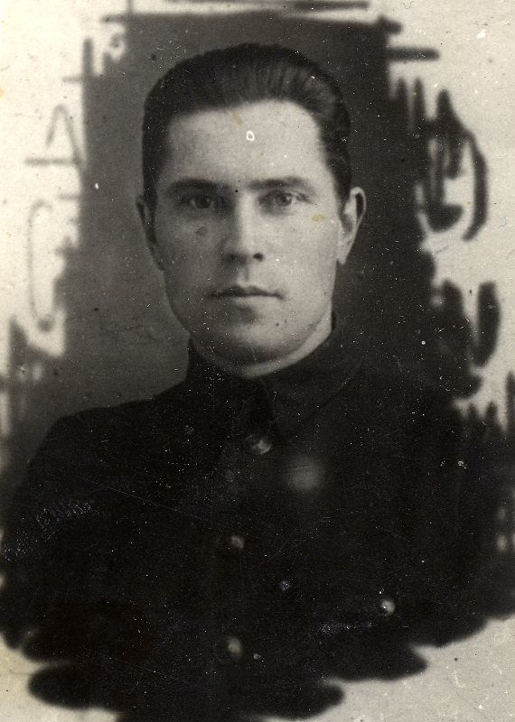
А в один из осенних дней семья Александра получила извещение: «А. В. Татарников, находясь на фронте, в августе 1942 года пропал без вести»
«Что скрывается за этими словами? - думала Вера Дмитриевна. – Убит? Попал в окружение, в плен? Может быть стал партизаном?» В глубине души теплилась надежда получить весточку, что жив, скоро вернется. Но закончилась война, прошли годы, надежда угасала. На вопросы детей о том, где же отец, она грустно отвечала: «Погиб на фронте».
И только через много лет родные узнали правду о героическом подвиге своего отца и мужа.
На южном участке советско-германского фронта шли ожесточенные бои, враг рвался вперед.
В одном из сражений, расстреляв все патроны, Александр попал в плен, и с большой группой заключенных был угнан на запад. Как только зажила рана, совершил побег. Оказавшись на территории Чехословакии, сражался в партизанском отряде, состоявшем из чехов и русских военнопленных. Командовал отрядом офицер Советской Армии Владимир Игнатьевич Соседко. Однажды, возвращаясь с задания, Александр попал в засаду и вновь оказался в фашистском плену. Там он встретился со своим командиром, которого предали провокаторы. Соседко и Татарникова вскоре перевели в Братиславскую тюрьму. Здесь они с группой заключенных вновь готовились к побегу, но в группе оказался предатель. А. Татарников и В. Соседко были приговорены к смертной казни, и отправлены в блок смерти Маутхаузена.
Казалось, о побеге не могло быть и речи. Фашисты были в этом уверены: узники истощены, стены вокруг блока высокие, охрана надёжная. Но советские люди, сильные духом, не могли сидеть, сложа руки. Старший лейтенант Михаил Рябчинский, один из немногих узников печально знаменитого 20-го блока лагеря смерти "Маутхаузен", кому удалось выжить, рассказывал, о том, что всех их, заключенных 20-го блока должны были казнить. Они решили умереть по-офицерски. Подготовка восстания и побега велась настойчиво и тщательно. Был назначен день – 28 января.
В ночь на 25 или 26 января в барак неожиданно нагрянули эсэсовцы. Старший из них громко выкрикнул 25 номеров, и 25 узников один за другим покинули барак, выходя во двор. Среди вызванных оказались главные руководители восстания: Николай Власов, Александр Исупов, Кирилл Чубченков и другие. Их увели, и на другой день стало известно, что они уничтожены в крематории.
Это было тяжелым ударом для всех. Казалось, что теперь восстание парализовано. Но этого не случилось. На место погибших встали их товарищи.
В ночь со 2 на 3 февраля 1945 года весь лагерь был разбужен стрельбой, которая доносилась из того угла Маутхаузена, где находился блок смерти. Пулеметы захлёбывались очередями, сквозь которые доносились возгласы: «Вперёд, за Родину! Ура!».
Мокрую одежду и одеяла узники набросали на проволоку над забором, по которой шел ток. Произошло замыкание и через обесточенную ограду они перепрыгивали. Узникам удалось захватить две вышки.
Александр Татарников возглавлял штурмовую группу по захвату южной вышки. Отвлекая огонь на себя, А. Татарников прикрывал отход своих товарищей. Убедившись, что пленные уже покинули территорию лагеря, Александр спрыгнул с вышки и стал отходить сам.
- Я его увидел, когда он догонял нас,- вспоминал В.Соседко. – Я стал бежать тише. Александр почти поравнялся со мной, но вдруг упал. Я подскочил к нему, но он был уже мёртв.
Так, спасая своих товарищей, погиб наш отважный земляк Александр Васильевич Татарников.

